KHOA HỌC

BÀI 13: SỰ TRUYỀN NHIỆT VÀ VẬT DẪN NHIỆT(Tiết 1)

I. YÊU CẦU CẦN ĐẠT :
1. Năng lực đặc thù:– Vận dụng được kiến thức nhiệt truyền từ vật nóng hơn sang vật lạnh hơn để giải thích, đưa ra cách làm vật nóng lên hay lạnh đi trong tình huống đơn giản.
– Đề xuất được cách làm TN để tìm hiểu tính dẫn nhiệt của vật (dẫn nhiệt tốt hay dẫn nhiệt kém).
– Vận dụng được kiến thức về vật dẫn nhiệt tốt hoặc kém để giải thích một số hiện tượng tự nhiên; để giải quyết một số vấn đề đơn giản trong cuộc sống.
2. Năng lực chung:- Năng lực tự chủ và tự học: Chủ động trong việc tìm hiểu.
- Năng lực giao tiếp và hợp tác: Xác định được nhiệm vụ của nhóm và trách nhiệm, hoạt động của bản thân trong nhóm.
3. Phẩm chất:
- Nhân ái: Thể hiện được sự yêu quý bạn bè trong quá trình thảo luận nhóm.
II. ĐỒ DÙNG DẠY HỌC
Đối với giáo viên:Các hình trong bài 13 SGK; các vật dụng: một cốc nước nóng, một thìa bằng kim loại và một thìa gỗ có kích thước và hình dạng gần như nhau, hai chai thuỷ tinh 330 ml, một số khăn giấy hoặc vải, băng dính.
Đối với học sinh:SGK
III. CÁC HOẠT ĐỘNG DẠY HỌC
HOẠT ĐỘNG CỦA GV | HOẠT ĐỘNG CỦA HS
1. HĐ khởi động  a. Mục tiêu: Tạo hứng thú và khơi gợi những hiểu biết đã có của học sinh về sự truyền nhiệt.  b. Cách tiến hành  - Cho HS xem hình 1 SGK : Hãy dự đoán sự thay đổi nhiệt độ của cốc trà nóng ở hình 1 sau khoảng một thời gian.  - GV mời 3HS trình bày kết quả dự đoán.  - GV nhận xét và dẫn dắt HS vào bài học: Sự truyền nhiệt và vật dẫn nhiệt  2. Hoạt động Hình thành kiến thức  Hoạt động 1: Tìm hiểu sự truyền nhiệt  a. Mục tiêu: HS nhận thức được nhiệt được truyền từ vật nóng hơn sang vật lạnh hơn.  b. Cách tiến hành  - GV chia lớp thành các nhóm 4 , phát cho mỗi nhóm một cốc nước nóng ( nóng vừa thôi) và một thìa kim loại và hướng dẫn:  + Cầm thìa lên và nhận xét về nhiệt độ của thìa.  + Đặt thìa vào cốc nước nóng một thời gian rồi sờ vào thìa và nhận xét với lúc chưa đặt thìa vào cốc.  -GV mời HS trả lời và nhận xét lẫn nhau  - GV nhận xét và rút ra kết luận: Nhiệt được truyền từ vật nóng hơn sang vật lạnh hơn. Sau một thời gian, khi hai vật có cùng nhiệt độ sẽ không còn có sự truyền nhiệt.  Hoạt động 2: Cùng thảo luận  a. Mục tiêu: HS vận dụng kiến thức về sự truyền nhiệt để giải thích tình huống thực tế trong đời sống.  b. Cách tiến hành:  - Yêu cầu HS quan sát hình 3 trong SGK và thảo luận nhóm đôi để trả lời các câu hỏi  + Vì sao bàn tay em bị lạnh khi áp vào cốc nước đá ?  + Nhiệt được truyền từ vật nào sang vật nào ?  - GV nhận xét và rút ra kết luận: Nhiệt sẽ truyền từ bàn tay sang cốc nước nên tay lạnh đi. Nhiệt truyền từ tay ( có nhiệt độ nóng hơn) sang cốc nước lạnh ( có nhiệt độ lạnh hơn)  Hoạt động 3: Tìm hiểu vật dẫn nhiệt tốt và vật dẫn nhiệt kém  a. Mục tiêu: HS nhận biết được vật dẫn nhiệt tốt và vật dẫn nhiệt kém hơn qua thí nghiệm.  b. Cách tiến hành  - Yêu cầu HS đề xuất thí nghiệm với một thìa bằng kim loại, một thìa bằng nhựa (gỗ) ( 2 cái giống nhau càng tốt) để biết thìa nào dẫn nhiệt tốt hơn.  - Phát cho mỗi nhóm 2 thìa đã chuẩn bị, cốc nước nóng. Yêu cầu HS làm thí nghiêm như sau :  +Nhúng cùng 1 lúc 2 thìa vào cốc nước, đợi 2 phút.  +Sờ tay vào cán thìa và nhận xét : Thìa nào nóng hơn, em rút ra kết luận gì về tính dẫn nhiệt của nhựa (gỗ) và kim loại.  - GV nhận xét và rút ra kết luận: Sắt là vật liệu dẫn nhiệt tốt, nhựa (gỗ) dẫn nhiệt kém (hầu như không)  Hoạt động 4: Nhận biết một số vật dụng dẫn nhiệt tốt và vật dụng dẫn nhiệt kém trong đời sống.  a. Mục tiêu: HS Nhận biết một số vật dụng dẫn nhiệt tốt và vật dụng dẫn nhiệt kém trong đời sống.  b. Cách tiến hành  - GV tổ chức cho HS quan sát hình 5 trong SGK, trong nhóm 4, thảo luận theo các câu hỏi:  + Các dụng cụ đun nấu trong bếp thường làm bằng gì?Tay cầm của các dụng cụ đó thường làm bằng gì ? giải thích.  +Chúng ta thường mặc trang phục làm bằng chất liệu gì để giữ ấm cơ thể khi thời tiết lạnh ? Vì sao ?  +Những dụng cụ trong nhà dùng để giữ cho nước được nóng lâu là gì ?  - GV nhận xét và rút ra kết luận: Những vật bằng kim loại như săt, đồng, nhôm,…dẫn nhiệt tốt. Những vật bằng vải, gỗ, thủy tinh,… dẫn nhiệt kém. Chúng ta chọn vật liệu dẫn nhiệt tốt hoặc vật liệu dẫn nhiệt kém để làm các vật dụng tùy theo nhu cầu sử dụng trong cuộc sống.  -GV mở rộng thêm:  1. Hiện tượng truyền nhiệt: Một cách tổng quát, hiện tượng truyền nhiệt (hay trao đổi nhiệt giữa hai hay nhiều vật) được phân làm 3 hình thức khác nhau, tuỳ theo cơ chế. Đó là hiện tượng dẫn nhiệt, hiện tượng đối lưu nhiệt và hiện tượng bức xạ nhiệt.  2. Độ dẫn nhiệt của một số vật liệu:  + Vật dẫn nhiệt tốt hay kém được đánh giá bởi một đại lượng gọi là hệ số dẫn nhiệt, được  hiểu là lượng nhiệt được truyền đi qua một diện tích bằng 1 m2 trong thời gian bằng 1 giây.  + Một số ví dụ về hệ số dẫn nhiệt:  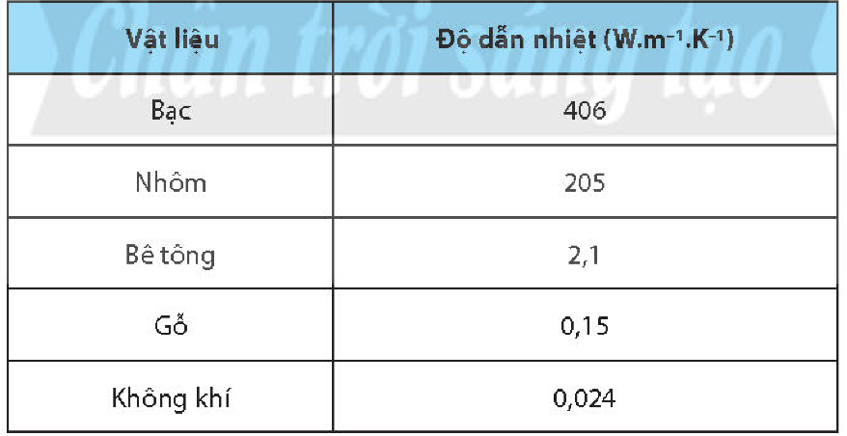  Theo bảng trên, ta thấy gỗ dẫn nhiệt khá kém nên trong xây dựng người ta thường dùng gỗ để lót tường và nền nhà nhằm mục đích ngăn cản nhiệt truyền vào trong phòng khi trong phòng mở máy điều hoà và ngăn nhiệt truyền ra ngoài khi căn phòng được sưởi ấm.  3. Hoạt động nối tiếp sau bài học  - GV yêu cầu HS về nhà tìm hiểu công dụng và cấu tạo của bình giữ nhiệt để chuẩn bị cho tiết 2 | - - HS suy ngẫm và dự đoán.  -HS trình bày  - HS chia thành các nhóm  - Truyền tay nhau cầm thìa và nhận xét.  - Đặt thìa vào cốc nước nóng rồi nhận xét:  + Nhiệt đã truyền từ vật nào sang vật nào ? Vì sao ?  + Đưa ra kết luận: về chiều chuyển nhiệt giữa vật nóng và vật lạnh.  - 2 HS đại diện nêu kết quả và nhận xét cho nhau.  - Hs lắng nghe  - Thảo luận trong nhóm 2.  - HS đại diện nêu kết quả và nhận xét cho nhau.  - Hs lắng nghe  - HS chia nhóm 4 làm việc.  - Thực hiện theo hướng dẫn của gv  - HS đại diện các nhóm nêu kết quả và nhận xét cho nhau.  - Hs lắng nghe  - Các nhóm thực hiện theo hướng dẫn của GV.  - HS đại diện các nhóm nêu kết quả và nhận xét cho nhau.  - 2 HS đọc nội dung em đã học được :  +Khi hai vật có nhiệt độ khác nhau tiếp xúc với nhau thì nhiệt được truyền từ vật nóng hơn sang vật lạnh hơn.  + Những vật bằng kim loại như săt, đồng, nhôm,…dẫn nhiệt tốt. Những vật bằng vải, gỗ, thủy tinh,… dẫn nhiệt kém.
IV. ĐIỀU CHỈNH SAU BÀI DẠY:

